**PROPOSIÇÕES 01 - Vereador Jairo Martins Garcias**

INDICAÇÃO – 001/2024

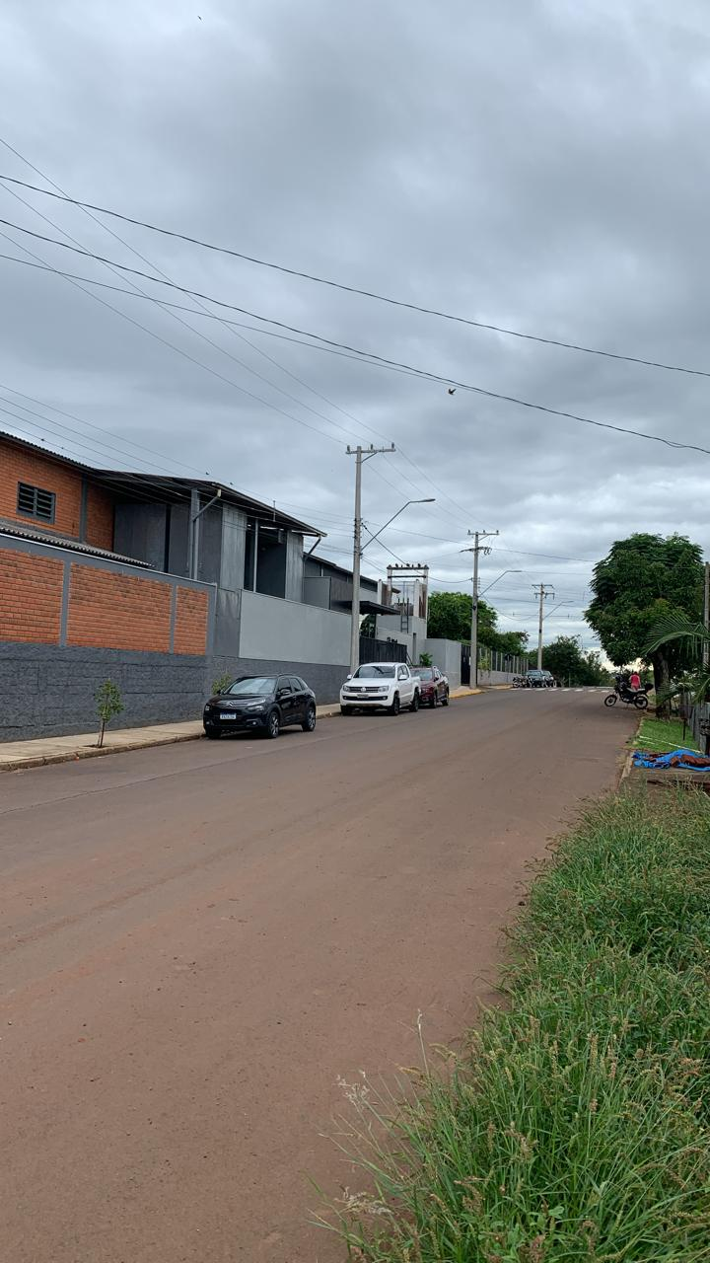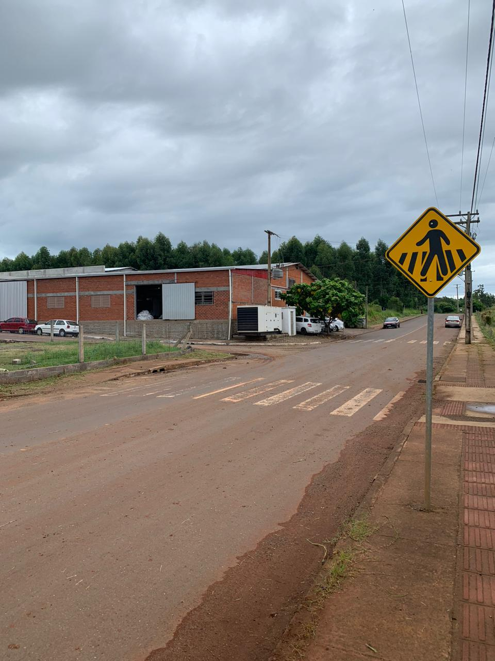Indico ao Excelentíssimo Senhor Prefeito Municipal em conjunto com a Secretária Municipal de obras, nos termos regimentais e ouvido o plenário que seja colocado dois quebra-molas junto a Rua Cecilia Köche Brackmann, um em frente a BR Sul Palmilhas e outra em frente ao Atelier do João Pedro.

ATELIER JOÃO PEDRO

BR SUL PALMILHAS

**MENSAGEM JUSTIFICATIVA**

Senhores Vereadores:

A Rua Cecilia Koche Brackmann possui movimento intenso de trabalhadores circulando diariamente, é necessário que haja segurança para os mesmos. Assim a colocação de quebra-molas fará com que os veículos diminuam a velocidade e trará mais tranquilidade tanto para os moradores quanto para os trabalhadores que circulam pelo local.

Atenciosamente,

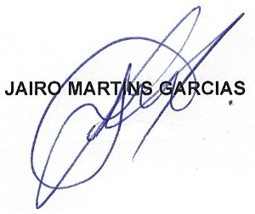 Bom Retiro do Sul, 27 de fevereiro de 2024